会員各位、
SME日本支部2024年5月例会のご案内

一般社団法人SME（国際生産技術者協会）日本支部

前略、会員の皆様におかれましてはますますご清栄のこととお慶び申し上げます。
さて、2024年5月の月例会は、AKS東日本株式会社を訪問し見学致します。ご多忙中とは存じますが、万障お繰り合わせのうえ多数のご参加をお待ちしております。会員以外の方の参加も自由ですので、友人・知人をお誘いのうえ参加していただければ幸いです。なお、見学先の都合により、同業他社に該当する場合には、ご参加をご遠慮頂く場合もあります。どうぞよろしくお願い致します。
草々

記
- 日時：2024年5月24日（金）13：20～15：30

- 場所：AKS東日本株式会社
〒252-0811神奈川県藤沢市桐原町12
◆電車：・小田急江ノ島線 湘南台駅下車
・横浜市高速鉄道1号線 湘南台駅下車
・相鉄いずみ線 湘南台駅下車

湘南台西口から、湘17、辻26、湘南21系統のバスに乗車し、
南桐原で下車後、徒歩3分

各系統のバス発車時間は下記URLに掲載されています。
https://www.navitime.co.jp/bus/aroundBusStop/?spt=00011.040191152
湘南台西口のバス停、南桐原からの徒歩マップは、次ページに記載しています

◆車 ：駐車場のスペースがあまりありませんので、公共交通機関の利用をお願いします。
どうしてもという場合には、事前に事務局へ連絡願います。
- 概要
AKS東日本㈱は鋼球製造企業であり、主にベアリング用の特化企業です。真球を極限まで追求した鋼球を製造しており、滑らかな回転を実現することで、省エネルギーと省資源に貢献しています。環境保全も事業活動の最優先課題として位置づけており、自然との調和を大切にしている企業です。

- 当日のスケジュール（予定）
13：00～13：20 受付（入門時に守衛所にて会議室を案内させて頂きます）
13：20～13：50 ご挨拶、会社概要と鋼球製造工程のご説明および質疑応答
13：50～14：50 工場見学
14：50～15：00 休憩
15：00～15：20 工場見学後の質疑応答
15：20～15：30 SME日本支部殿業務連絡

- 参加者
◆ 25名様先着受付順 ◆ SME日本支部会員およびその紹介者
なお、見学には安全靴着用となっております。安全靴のサイズや数に限りがありますので、お持ちの方
はご持参いただきたいと存じます。また、参加申込書へ安全靴のサイズを記入願います。

- 参加費 （当日、受付で申し受けます。振込にてお支払ご希望の場合は前もってお知らせ願います。）
◆ 会員：￥8,000 ◆ 非会員：￥12,000 ◆ 学生：￥3,000
（SME認定資格保有者は￥1,000割引が適用されます。）
SME会員からのご紹介者は会員外でも参加費が会員価格となります。

- 申込み
5月18日（土）でに、下記事務局へE-mail、FAXでお申し込みください。お取り消しの場合には開催日
の3日前までに必ず下記までご連絡ください。

8. 資格更新クレジット
SME（国際生産技術者協会）認定資格CMfgTおよびCMfgEをお持ちの方の資格更新クレジット数は
2です。（工場見学で1クレジット、技術講演受講で1クレジット）

9. 事務局
一般社団法人SME日本支部 〒105-0012 東京都港区芝大門2丁目12番3号（共生ビル2号館6階）
TEL＆FAX：03-3459-8948 ／ E-Mail：jimukyoku@sme-japan.org
当日の連絡先：SME日本支部事務局または090-4919-8514（野口昭治）

アクセスマップ；
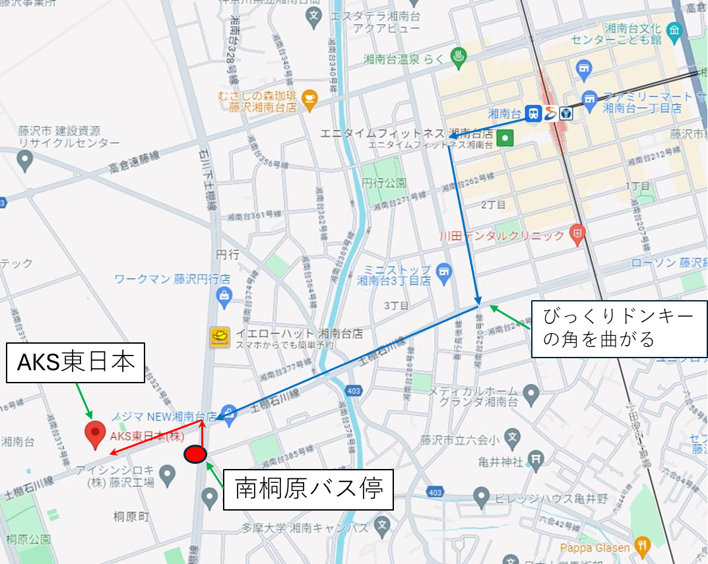

湘南台駅西口バス乗車口案内

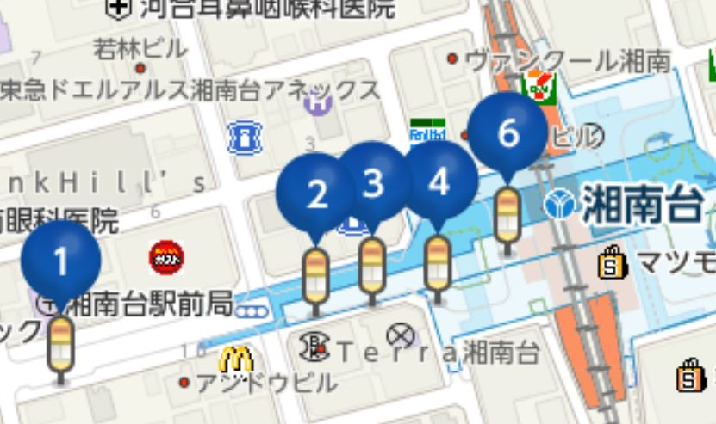

湘17系統：2番乗り場
湘21系統：3番乗り場
辻26系統：3番乗り場

E-Mail／FAX  回答用紙 | E-mail: jimukyoku@sme-japan.org  TEL & FAX（03-3459-8948）に2024年5月18日までにお申し込み下さい。

一般社団法人SME日本支部 御中
SME日本支部2024年５月例会 参加申込連絡票
日 時 2024年5月24日（金）13時20分～15時30分
場 所 AKS東日本株式会社
申込者：
勤務先： 所属：
TEL ： FAX：
E-mail ：

参加される方のお名前をご記入ください （該当する箇所に○印）
所属・役職 | 安全靴  サイズ | 参加者名 | 会員 | 会員外 | 電車 | お車 | SME国際認定生産技術者  資格(CMfgT,CMfgE)を  お持ちですか。

